

**Dossier de Conception**

**~ Prédictif ~**



**Milène Daugan et Romain Chikirou mai – juin 2020**

Table des matières

I Modèle du domaine 3

1) Fonctionnement général 3

2) Modèle conceptuel de données 4

2) Navigation du client 5

3) Navigation de l’employé 5

II Maquettes IHM, ICARS et services 6

Fenêtre principale connexion 6

Fenêtre pop-up inscription 7

Fenêtre profil + historique 9

Fenêtre choix des médiums 11

Fenêtre connexion employé 13

Fenêtre Employé 14

Fenêtre Statistiques 16

Fenêtre aide consultation 17

## I Modèle du domaine

### 1) Fonctionnement général

Predict’IF est un cabinet de voyance par téléphone. Avec Predict’IF, on peut trouver la réponses à nos questions avec les médiums les plus reconnus de France. Ses spirites, cartomanciens et astrologues ont été sélectionnés avec la plus grande rigueur pour travailler avec précision, honnêteté et sérieux dans leur spécialité respective. Leurs prédictions personnalisées pour chaque client répondent à toutes les questions d’ordre sentimental, professionnel ou psychologique dans le plus strict respect de la déontologie.

L’application est divisée en deux aspects : la partie client et l’intranet des employés.

Partie client

Un client arrive sur la page principale de l’application Predict’IF via son navigateur web. Il peut choisir de se connecter à son compte ou d’en créer un nouveau.

La création d’un compte demande la complétion d’un certain nombre de champs obligatoire pour pouvoir analyser le profil astrologique du client. Les données personnelles du client ne sont pas revendues à une entreprise tierce, elles sont conservées selon les normes de sécurités Françaises dans nos serveurs jusqu’à 30 jours après la suppression du compte. Si les champs sont correctement renseignés, un message indique au client qu’il devra bientôt recevoir un mail de confirmation d’inscription. Sinon, il reçoit un message d’erreur et est invité à vérifier les champs d’entrée (rien n’est créé côté application).

Si le client possède un compte, une fois connecté, il a accès à son profil astrologique déterminé sur-mesure ainsi qu’à l’historique de ses consultations. S’il fait une erreur d’identifiants en se connectant, un message d’erreur s’affiche et il doit rééssayer.

Une consultation est un rendez-vous téléphonique entre le client et un de nos médiums. Elle débute à partir du moment où le médium indique au client qu’il est prêt à être contacté par téléphone. Un client ne peut avoir qu’une seule demande de consultation à la fois.

Pour faire une demande de consultation, le client doit choisir un médium parmi ceux de l’agence. Il doit confirmer son choix pour éviter toute erreur de manipulation. Si le médium est disponible, un message s’affiche indiquant la bonne prise en compte de la demande et demandant d’attendre un SMS de confirmation de la part du médium. Sinon, l’application ne gérant pas les files d’attente, un message indique que tous les médiums sont occupés et invite le client à retenter une demande dans 1 heure (aucune demande n’est créée).

Quand le client reçoit le SMS de confirmation du médium, il peut alors lui téléphoner à l’horaire qu’il souhaite.

Intranet employé

L’employé est invité à se connecter sur l’application par SMS lorsqu’il est choisi par l’algorithme de Predict’IF pour incarner un médium afin de réaliser une consultation pour une demande client. Un employé est choisi en fonction de son genre (pour correspondre au genre du médium à incarner) et du nombre de consultation réalisées (pour répartir équitablement le travail). Bien sûr, un employé ne réaliser qu’une seule consultation à la fois et devient indisponible à la réception de cet SMS.

L’employé arrive sur la page principale de l’intranet de Predicti’IF via son navigateur web. Il doit se connecter pour accéder à son profil. S’il se trompe d’identifiants, un message d’erreur s’affiche et il doit rééssayer.

Une fois connecté, l’employé a accès à sa page de travail. Elle lui affiche les informations du client nécessaires à la consultation.

Lorsque l’employé se sent prêt, il peut l’indiquer en cliquant sur le bouton correspondant ce qui déclenche l’envoie d’un SMS au client, l’invitant à joindre le médium.

Durant l’appel téléphonique, l’employé peut trouver de l’inspiration grâce au générateur d’inspiration, en cliquant dessus. Un pop-up s’affiche alors et l’employé peut y régler trois curseurs (amour, santé, travail) sur l’échelle du bonheur et confirmer ses choix. L’application lui affiche alors trois prédictions correspondantes.

Lorsque l’appel est terminé, l’employé doit écrire un commentaire sur son déroulement et le valider en cliquant sur le bouton de fin de consultation.

L’employé a aussi accès au statistiques de l’agence Predict’IF : il peut y consulter le top 5 des médiums les plus demandés, la répartition de clients par employé, le nombre de consultations par médiums.

### 2) Modèle conceptuel de données

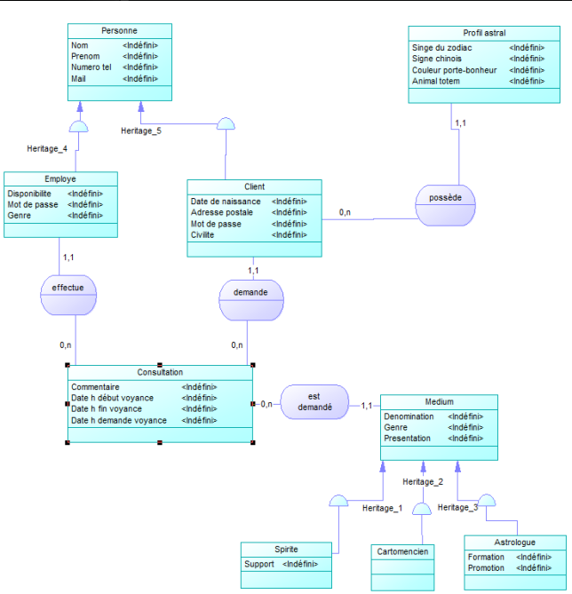

Nous avons deux situations d’héritage dans notre diagramme pour les classes:

- Medium (un spirite, un cartomancien et un astrologue sont des médiums)

- Personne (un employé et un client sont des personnes)

Les spécifications annoncées ici sont approfondies mais ne pourront pas être en réalité toutes implémentées dans l’application par contrainte de temps.

Mettre les flèches dans mld Faire UML

### 2) Navigation du client

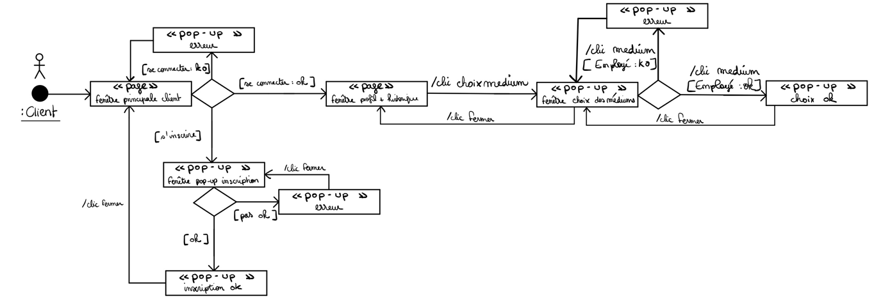

### 3) Navigation de l’employé

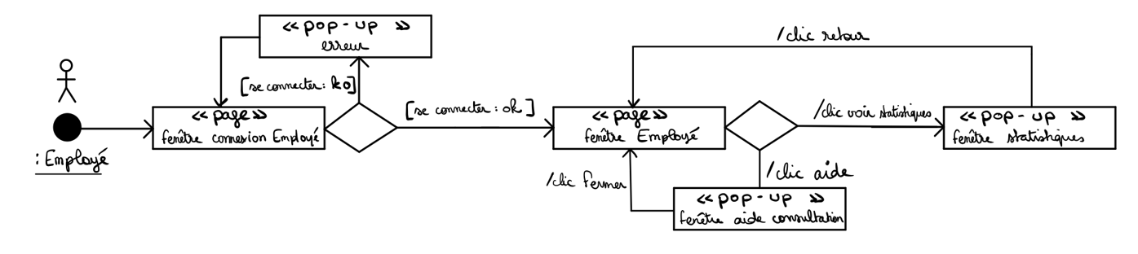

## II Maquettes IHM, ICARS et services

#### Fenêtre principale connexion

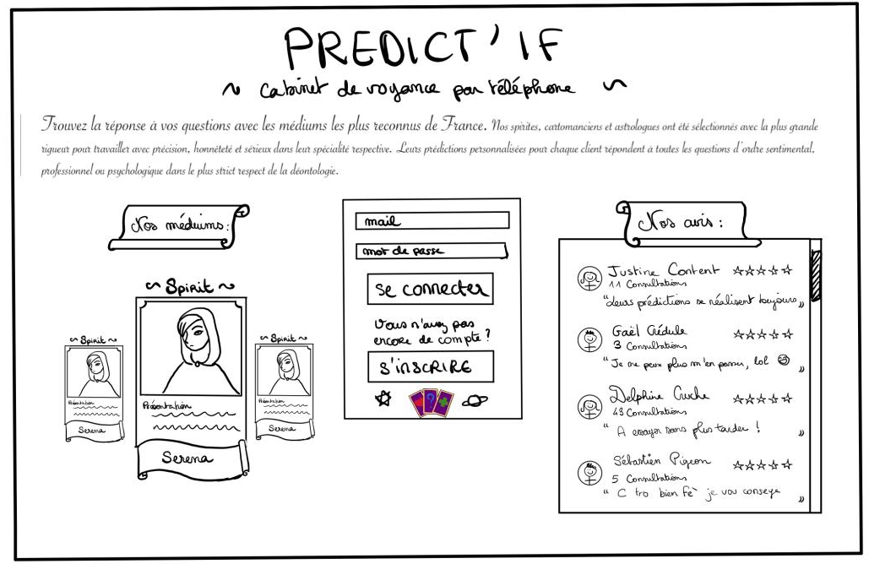

|  |  |  |  |
| --- | --- | --- | --- |
| Intention | Contrôle | Action/Evt | Réponse |
| INITIALISATION |  |  | Affichage de la fenêtre |
| Connexion à un compte | Bouton : «Se connecter » | Clic | Service AuthenticateClient(mail, password) :  - Si ok : Connexion et redirection vers la fenêtre profil+ historique  Sinon : Affichage de pop-up erreur |
| Création d’un compte | Bouton « S’inscrire » | Clic | Affichage de la pop-up inscription |

Liste des services :

Client AuthenticateClient(String mail, String password)

Prend le mail et le mot de passe entrés par l’utilisateur en paramètre.

S’ils correspondent à un tuple mail associé à son mot de passe dans la BD SQL, alors le service renvoie une instance Client, sinon NULL.

#### Fenêtre pop-up inscription

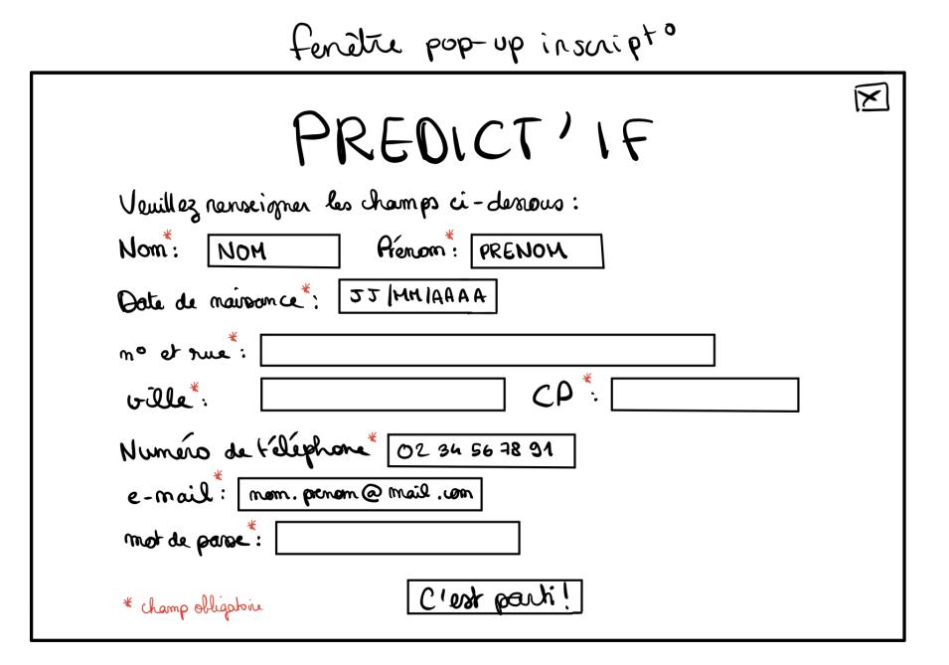

|  |  |  |  |
| --- | --- | --- | --- |
| Intention | Contrôle | Action/Evt | Réponse |
| INITIALISATION |  |  | Affichage de la fenêtre |
| Valider la création d’un compte | Bouton : «C’est parti !» | Clic | Service CheckClientInputs(...) :  - **Si ok :** RegisterClient(...) et redirection vers fenêtre principale Client, affichage de pop-up de création de compte ok  - Si ok : envoi mail de confirmation  - Sinon : envoi mail d’échec  - **Sinon :** affichage pop-up d’erreur et retour à l’affichage de pop-up inscription |

Liste des services :

Boolean checkClientInputs(String lastName, String firstName, Date birthDate, String street, String city, Int cp, String phone, String email, String password)

Prend les champs de textes remplis par l’utilisateur en paramètre.

Renvoie True si tous les champs ont été remplis et sont conformes par rapport aux types de valeurs attendues, sinon renvoie False.

Cette fonction ne sera peut-être pas implémentée car on considère que la saisie est correcte.

**Boolean registerClient(Client client)**

Prend les champs de textes remplis par l’utilisateur en paramètre.

Créer une instance Client en base SQL et génère profil astral à partir de ces informations. Si cette instance est bien créée, True est renvoyé en retour, sinon False.

#### Fenêtre profil + historique

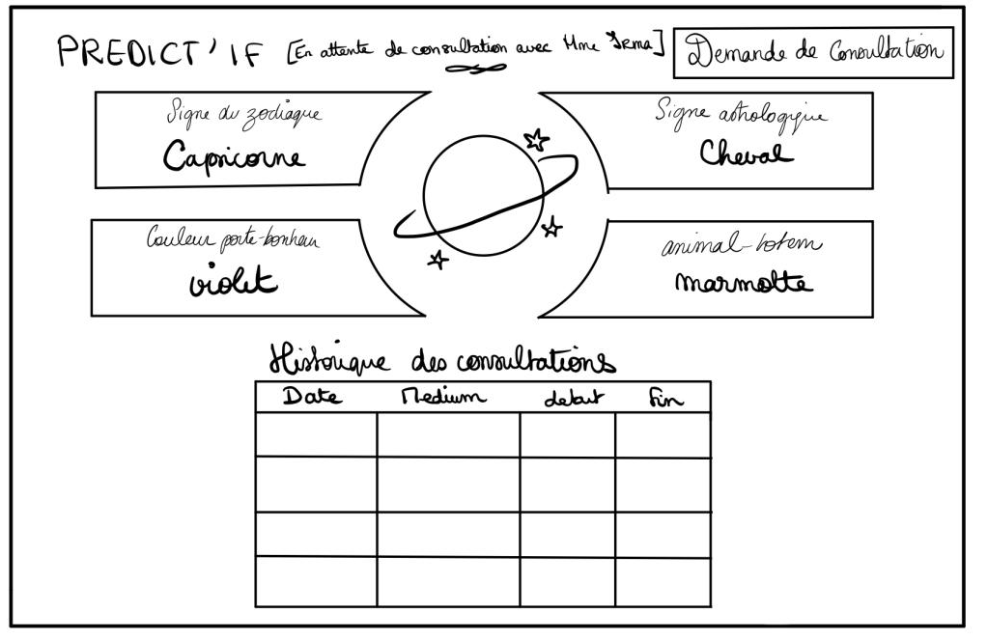

|  |  |  |  |
| --- | --- | --- | --- |
| Intention | Contrôle | Action/Evt | Réponse |
| INITIALISATION |  |  | Affichage de la fenêtre en fonction du bon mode utilisateur  Affichages des données client via l’instance Client |
| Si mode = client (et aucune consultation en cours ?) : Demander une consultation | Bouton : «Choisir un médium» | Clic | Affichage de pop-up choix des médiums |

|  |  |
| --- | --- |
| Modes | |
| **Mode client**  - Affichage du bouton « choisir medium »  - Colonne « commentaire » du tableau « historique des consultations » non visible | **Mode employé**  - Bouton « choisir medium » non visible  - Colonne « commentaire » du tableau « historique des consultations » visible |

* + - 1. Liste des services :

Aucun service

#### Fenêtre choix des médiums

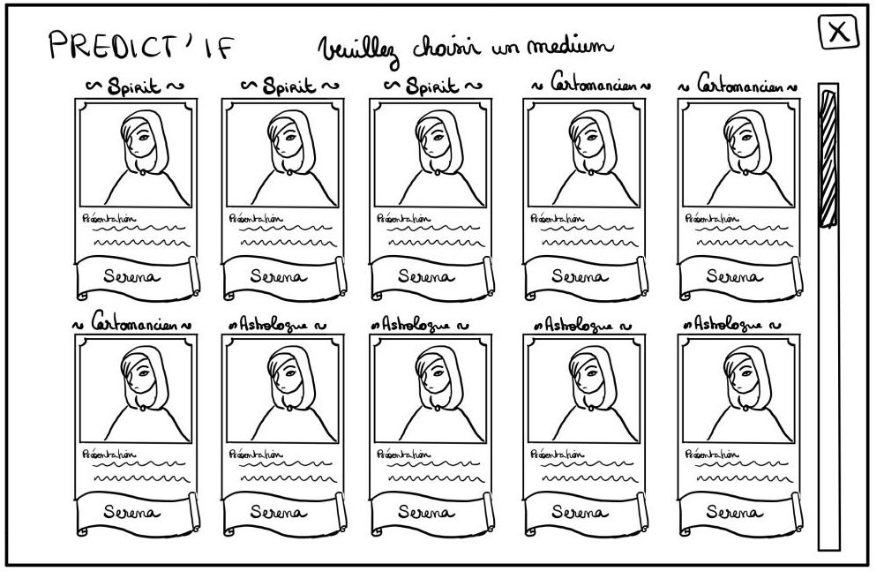

|  |  |  |  |
| --- | --- | --- | --- |
| Intention | Contrôle | Action/Evt | Réponse |
| INITIALISATION |  |  | Service ConsultMediumList()  (trie des médiums par type et par nom) |
| Sélectionner un médium | Icône du médium | Clic | Affichage de pop-up de confirmation de choix |
| Valider un médium | Bouton « Valider » de la pop-up | Clic | Service EmployeeReady(medium)  Si ok : Service AskConsultation (medium, client)  Sinon : Affichage de pop-up erreur |
| Visualiser plus de médiums | Bouton flèche directionnelle | Clic | Affiche d’autres icônes de médiums |
| Quitter la pop-up | Bouton « X » | Clic | Redirection vers la fenêtre profil +  historique |

Liste des services :

List <Medium> ConsultMediumList()

Renvoie la liste des mediums de l’agence

Boolean EmployeeReady(Medium medium)

Prend une instance medium en paramètre.

Si un employé de même genre que le medium est disponible, renvoie True, sinon False.

Boolean AskConsultation(Medium medium, Client client)

Prend des instances medium et client en paramètre.

Crée une instance Consultation et met à jour son champ « Date Heure Demande Consultation».

Si elle s’est bien créée, renvoie True, sinon false.

#### Fenêtre connexion employé

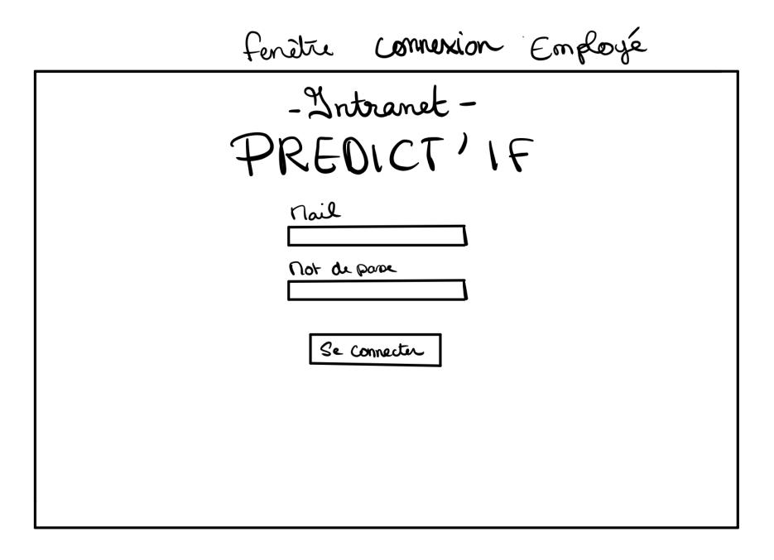

|  |  |  |  |
| --- | --- | --- | --- |
| Intention | Contrôle | Action/Evt | Réponse |
| INITIALISATION |  |  | Affichage de la fenêtre |
| Connexion à un compte employé | Bouton « Se connecter » | Clic | Service AuthenticateEmployee(mail, password) :  - Si ok : Connexion et redirection vers la fenêtre Employé  - Sinon : affichage pop-up d’erreur |

Liste des services :

Employee AuthenticateEmployee(mail, password)

Prend le mail et le mot de passe entrés par l’utilisateur en paramètre.

S’ils correspondent à un tuple mail associé à son mot de passe dans la BD SQL, alors le service renvoie une instance Employee, sinon NULL.

#### Fenêtre Employé

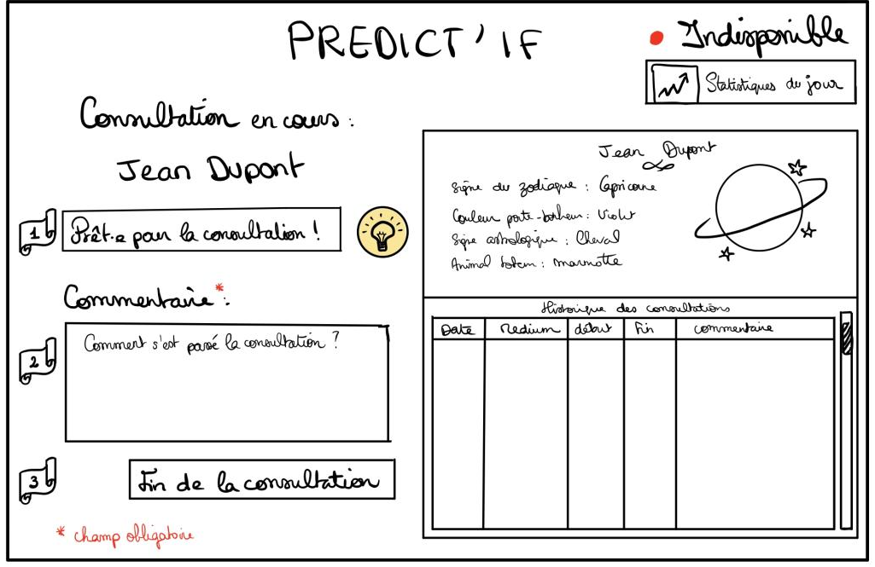

|  |  |  |  |
| --- | --- | --- | --- |
| Intention | Contrôle | Action/Evt | Réponse |
| INITIALISATION |  |  | Affichage des données clients en fonction de l’instance client. |
| Si mode = disponible :  Débuter la consultation | Bouton « Prêt.e pour la consultation ! » | Clic | ServiceBeginConsultation() |
| Si mode = indisponible :  Voir le profil client | Bouton « Voir le profil » | Clic | Redirection vers la fenêtre profil +historique |
| Si mode = indisponibles :  Astuces consultation | Bouton Astuce (logo ampoule) | Clic | Redirection vers la pop-up aide consultation |
| Si mode = indisponibles et champs Commentaire is not NULL:  Finir la consultation | Bouton «Fin de la consultation » | Clic | Service EndConsultation( ) |

|  |  |  |
| --- | --- | --- |
| Modes | | |
| **Mode disponible**  - Indication « Disponible » affichée  - Bouton « Voir le profil » grisé  - Bouton « Prêt.e pour la consultation » grisé  - Bouton Astuce (logo ampoule) grisé  - Bouton «Fin de la consultation » grisé | **Mode indisponible et consultation non débutée**  - Bouton « Prêt.e pour la consultation » disponible  - Bouton Astuce (logo ampoule) grisé  - Bouton «Fin de la consultation » grisé | **Mode indisponible et consultation en cours**  - Bouton « Prêt.e pour la consultation » grisé  - Bouton Astuce (logo ampoule) disponible  - Bouton «Fin de la consultation » disponible |
| - Indication « Indisponible » affichée  - Bouton « Voir le profil » disponible  - Nom du client en cours affiché | |

Liste des services :

Void BeginConsultation(Employee)

Prend une instance Employee en paramètre.

Met à jour l’instance Consultation pour l’attribut « Date Heure Début Consultation» associé.

Void EndConsultation(Employee)

Pas de paramètres.

Met à jour l’instance Consultation pour l’attribut « Date Heure Fin Consultation» associé.

#### Fenêtre Statistiques

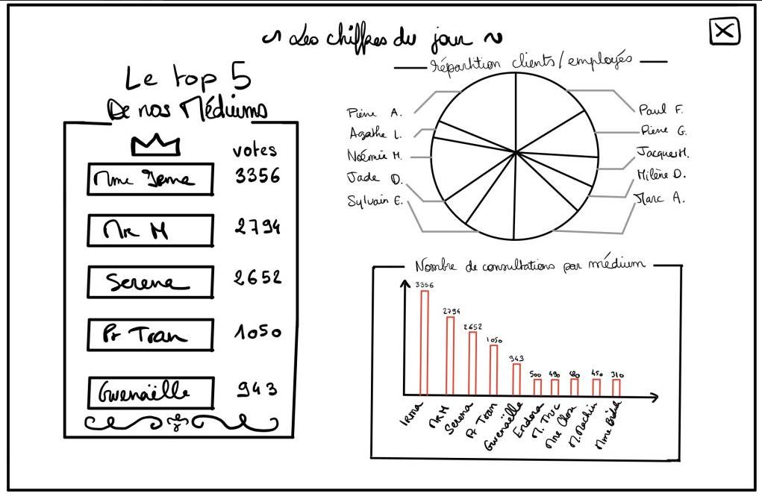

|  |  |  |  |
| --- | --- | --- | --- |
| Intention | Contrôle | Action/Evt | Réponse |
| INITIALISATION |  |  | Service GetStatistics() |
| Quitter la pop-up | Bouton « X » | Clic | Redirection vers la fenêtre Employé |

List <statistics>??? GetStatistics ()

Renvoie une liste de statistiques.

#### Fenêtre aide consultation

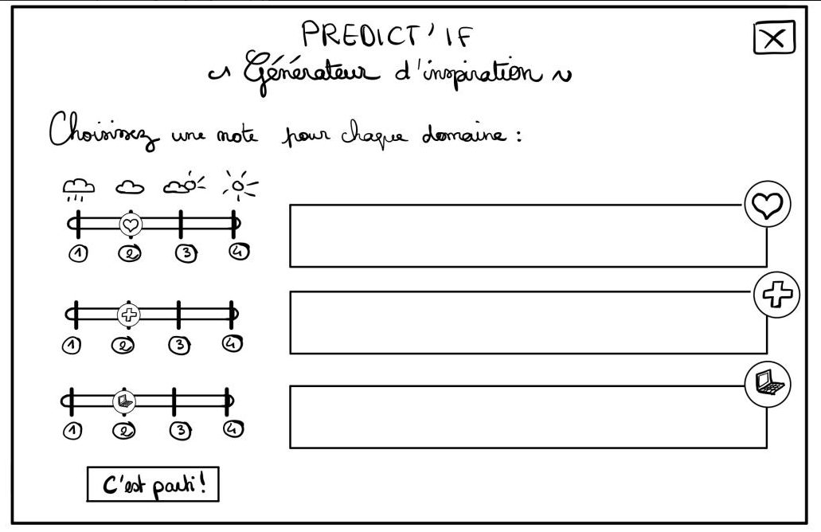

|  |  |  |  |
| --- | --- | --- | --- |
| Intention | Contrôle | Action/Evt | Réponse |
| INITIALISATION |  |  |  |
| Générer des prédictions | Champs remplis +  Bouton « C’est parti ! » | Numéros + Clic | GenererPredictions(love, health, work) :  - Si ok : affichage de prédictions  - Sinon : affichage erreur |
| Quitter la pop-up | Bouton « X » | Clic | Redirection vers la fenêtre Employé |

* 1. Liste des services :
  2. List <String> GeneratePredictions(Client client, Int love, Int health, Int work)

Prend love, health, work et une instance Client en paramètre.

Fait appel au service web IfAstroNet et renvoie les prédictions dans une liste de String.